学年论文

（课程论文、课程设计）

课程名称： 信息检索
题 目：基于JavaEE的电商平台的设计与实现
作 者： 李智恒
所在学院： 软件学院
专业班级： 软件21-19
指导教师： 武治宇

2023 年 11 月 22 日
摘 要
近年来大型电商行业蓬勃发展，而面向社区及村镇等小范围内的应用场合的电商平台却较为少见。因此，文中设计一个基于 JavaEE^{[2]} 和 MySQL^{[3]} 数据库的电商平台系统。该平台基于浏览器 / 服务器（B/S）设计模式， 使用 SSM 框架开展项目开发，简化代码让系统层次结构更清晰。同时给出了系统的总结结构和方案，并进行详细 设计，包括接口设计、数据库设计、架构设计等方面。结果表明，通过该平台用户可以完整的网络购物流程入注册 登录、使用购物车、结账等功能，管理员能够对通过后台对系统进行管理^{[1]}
关键词：浏览器 / 服务器；网购；MySQL；数据库；JavaEE

1 正文
上世纪90年代以来，随着网络、通信和信息技术的突破性进展，Internet在全球爆炸性增长并迅速普及。 在这一前提下，电子商务应运而生了。 电子商务是基于互联网、以交易双方为主体、以银行电子支付和结算为手段、以客户数据为依托的全新的商务模式，它可以使商家与供应商更紧密地联系起来，更快地满足客户需求，也可以让商家在全球范围内选择最佳供应商，在全球市场上销售产品。 因此本文基于 JavaEE 平台和 SSM^{[4]} 框架，设计了一个小型电商平台，可用于小型社区和城镇的电商管理。

开发背景
一是中国电商产业成熟，新零售趋势明显，品牌方数字化转型以及在线上渠道寻求突破的需求增加;二是新兴电商业态发展迅速，品牌方需要适应新的线上竞争环境;三是主力消费人群更新迭代，品牌方需要更好应对客户需求变化。我们需要一个好的开发平台，还适应市场的需求。
1.2 使用技术简介

1.2.1 JavaEE简介
JavaEE是sun公司推出的企业级应用程序版本。能够帮助我们开发和部署可移植、健壮、可伸缩且安全的服务器端Java应用程序。

1.2.2 MySQL简介
MySQL是一个关系型数据库管理系统，由瑞典MySQL AB 公司开发，属于 Oracle旗下产品。MySQL是最流行的关系型数据库管理系统之一，在 WEB 应用方面，MySQL是最好的RDBMS (Relational Database Management System，关系数据库管理系统)应用软件之一。
1.2.3 SSM简介
SSM框架是spring、spring MVC 、和mybatis框架的整合，是标准的MVC模式。标准的SSM框架有四层，分别是dao层（mapper），service层，controller层和View层。使用spring实现业务对象管理，使用spring MVC负责请求的转发和视图管理，mybatis作为数据对象的持久化引擎。
1.3 系统需求分析与系统设计方案
1.3.1 用户用例分析简介
本项目将从两个人物用户和管理员来写，用户中的买家可以进行的操作有 ：登录、注册、观看商品、浏览商品详情、将商品增添到购物车、删除订单。买家的用例图如图3-1所示。后台管理员以管理员的身份登录后台系统后可以对商品和订单以及用户信息进行查看和部分信息进行增删改等操作。
本项目将从两个人物用户和管理员来写，
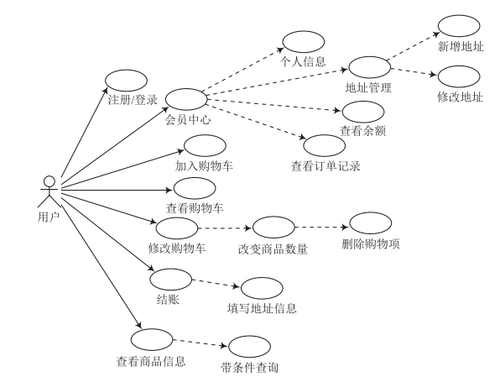
图3-1 用户用例图
项目将设计成一个web应用，用登录的方式将管理员和用户分开，分成两个页面来分别实现两个角色的功能。
1.4 用户模块分析
本设计主要有两个角色的大功能，其中用户系统分为 6 大功能模块。
1.4.1查询展示模块
在页面刚开始我们需要向用户展示平台中所拥有的商品，一边用户可以进行自己想要的操作，比如挑选自己想要的商品。
1.4.2登录注册模块
在登录之前，我们通过拦截器来限制用户对一些功能的使用，让用户无法实现付款和选择商品等功能，用户登录之后便可以解开相应的限制。对于注册功能，用户在注册时，会有对其注册身份的鉴定，如果存在，便通过注册。
1.4.3更改个人内容模块
用户在完成下单操作之前，需要先完善自身的信息，包括收货地址，联系方式等，除此之外还包括修改用户昵称和修改登录密码。
用户在使用的过程中会出现各种信息的修改，我们需要实现这部分功能，比如用户收货的地址，完善自身的信息，修改自己的账户，密码，都需要我们做出修改
1.4.4商品展示模块
我们需要实现对商品的具体内容进行，展示，让用户了解商品的各方面信息，包括商品的特点，商品的性能，方便用户的选择和购买。
1.4.5商品购物车模块
我们需要一个购物车图标，可以用来存储用户付款前选择的商品，同时便于用户管理的自己的想要买的东西。
1.4.6订单模块
当用户的商品已经付款了，便会形成订单，订单中记录商品和用户填写的各方面信息，记录了商品的详情，用户可以对自己的订单做出操作，可以在发货之前就取消订单。
1.5管理员模块分析
本系统中，管理员系统分为管理员的登录和管理员后台 两大功能模块。
1.5.1管理员的登录模块
因为所有商品的增加，编辑，都需要商家这个角色来扮演，我们需要一个管理员，为平台添加新的商品，所以选哟管理员模块，同时管理员本身需要维护系统的安全性，也就是在给管理员制作一个管理的平台。
1.5.2管理员的后台模块
管理员根据职责的不同，负责的内容不同。在管理后台 时也有权限的划分，比如一号管理员只拥有查看商品信息的 权限，而二号管理员拥有新增和删除商品的权限。为了监管 系统数据的安全添加了日志模块，可以实时记录是哪一位管 理员在什么时候对什么进行了操作。

1.6 前端页面功能

页面最终实现一个这样的效果，如下图：
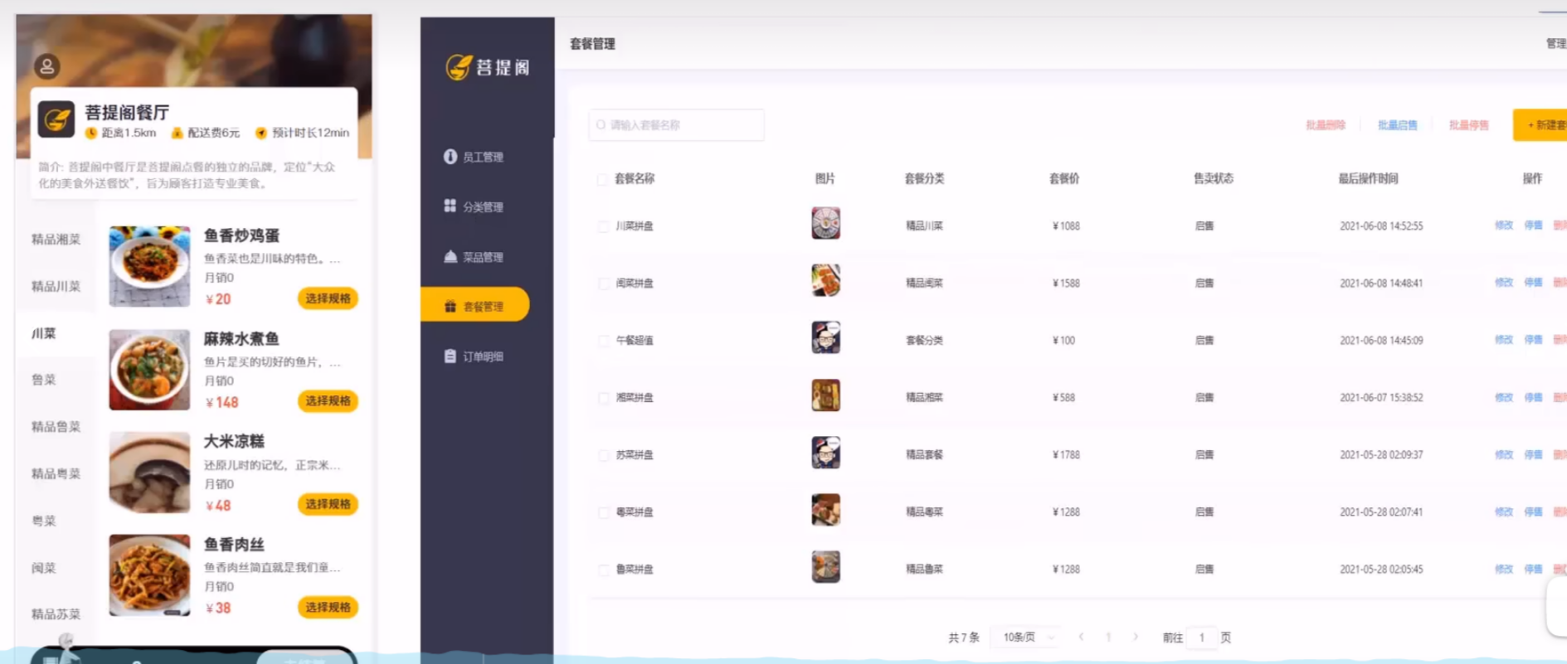
图6-1 页面展示图
1.6.1 登录模块
登录模块主要就是一个文本框的实现，和将前端地代码与控制层连接起来
代码如下：
@RequestMapping("/login.do")
public void login(HttpServletRequest request, HttpServletResponse response) throws UnsupportedEncodingException {
request.setCharacterEncoding("UTF-8");
String name = request.getParameter("name");
String password = request.getParameter("password");
User user = userService.login(name,password);
request.getSession().setAttribute("user",user);
if(Objects.nonNull(user)){
JSONUtil.printByJSON(response, Result.success());
}
1.6.2点餐功能
当用户点餐时，我们将点餐的信息添加到数据库中，也就是添加的操作^{[5]}，
代码如下：
@RequestMapping("/insert.do")
public void insert(HttpServletRequest request,HttpServletResponse response) throws UnsupportedEncodingException {
request.setCharacterEncoding("UTF-8");
Message message = new Message();
message.setNickname(request.getParameter("nickname"));
message.setQq(request.getParameter("qq"));
message.setEmail(request.getParameter("email"));
message.setMsg(request.getParameter("msg"));
message.setReplyId(0);
messageService.insert(message);
JSONUtil.printByJSON(response, Result.success());
}

1.7 系统开发环境
本系统的开发环境需要满足以下：
（1）网络环境：局域网。
（2）硬件环境：内存2G,硬盘80G。

参考文献
- 龙慧,罗可利,胡利等.基于J2EE的社区电商平台系统的设计与开发[J].物联网技术,2020,10(06):71-75.DOI:10.16667/j.issn.2095-1302.2020.06.021.
- 鲍丽红,赵利民.“JavaEE与中间件”课程思政教学探索[J].电脑与信息技术,2023,31(05):112-114.DOI:10.19414/j.cnki.1005-1228.2023.05.028.
- 杨华,徐扬.MySQL数据库对中文编码支持的探讨[J].网络安全和信息化,2023(10):157-160.
- 赵进步,袁慧.基于SSM框架的“云节”系统设计与实现[J].电脑编程技巧与维护,2023(10):90-92.DOI:10.16184/j.cnki.comprg.2023.10.021.
- 陈海燕,常莹,张燕宁.基于Android系统的校园点餐系统中不同数据存储方式的教学研究[J].电脑编程技巧与维护,2023(09):57-60.DOI:10.16184/j.cnki.comprg.2023.09.012.
新疆大学课程论文（设计）、学年论文评分表
题 目
作 者 |  | 专业班级 |  | 指导教师
指导教师评语及  评分建议 | 综上所述，评定该同学成绩为 。  指导教师：  年 月 日
院  （部）  或  教  研  室  意  见 | 同意指导老师的评阅意见。  学院或教研室主任：  年 月 日

